2
Exercice 1
Annexe
Date
Établir les déclarations
sociales et fiscales
Présenter la déclaration URSSAF
Vous effectuez votre période de stage dans l'entreprise Vitami'santé, spécialisée dans
la distribution de comprimés à base de vitamines. L'établissement est tenu par
Mme Lenouveau, qui emploie 10 salariés à temps complet, dont 4 salariés ayant le
statut de cadre.
1. Présentez
la déclaration URSSAF (annexe 4) à l'aide du livre de paie de
juin N (annexe 3).
2. Remplissez
le chèque tiré sur la BNP Paribas en règlement des cotisations
URSSAF en date du 13 juillet N (annexe 2).
3. Comptabilisez la déclaration dans le bordereau de saisie (annexe 1).
1
Journal des :
Libellé
..................................................
BORDEREAU DE SAISIE
N° compte
Débit
Crédit
Annexe
Montant du
Chèque :
2
à rédiger exclusivement en euros
Payez contre ce chèque non endossable
Ordre :
sauf au profit d'un établissement bancaire ou assimilé
Objet :
à
Payable
31 rue de la Forêt
18000 Bourges
Tél. : 03 71 52 30 33
Compensable à
BOURGES
Chèque n°
Agence n°
Compte n°
01138
xxxxxxx
Vitami'Santé
2 rue du Prieuré
18000 Bourges
À:
Le
SIGNATURE
Date :
N° xxxxx
=xxxxx-xxxxxxxxxxx-xxxxxxxxxxxx
SPÉCIMEN
15
© Nathan
© NATHAN/VUEF • LA PHOTOCOPIE NON AUTORISÉE EST UN DÉLIT.
Réservé aux enseignants - Reproduction interdite
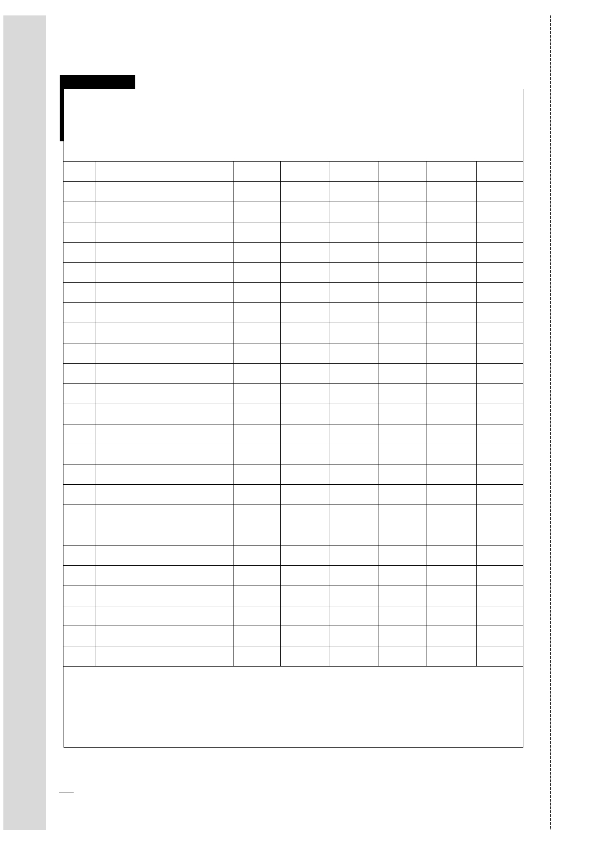
Annexe
3
Livre de paie pour le mois de juin N
Salaires bruts :
Salaires plafonnés :
Salaires bruts des cadres :
23 020,00 €
21 260,00 €
11 320,00 €
Base
22 007,62
22 007,62
Tx sal.
2,90 %
5,10 %
0,85 %
6,55 %
Plafond :
2 432,00 €
Code
C115
C116
C120
C130
C140
C150
C160
C180
C190
Libellé
CSG/CRDS non déductibles
CSG déductible
Mt sal.
638,22
1 122,39
195,67
1 392,53
Tx pat.
Mt pat.
Total
638,22
1 122,39
Maladie, mater., décès, veuvage 23 020,00
Assurance vieillesse
Vieillesse déplafonnée
Allocations familiales
Accident du travail
Aide au logement
FNAL + 9 salariés
Total URSSAF
21 260,00
23 020,00
23 020,00
23 020,00
21 260,00
23 020,00
12,80 %
8,20 %
1,60 %
5,40 %
1,50 %
0,10 %
0,40 %
2 946,56
1 743,32
368,32
1 243,08
345,30
21,26
92,08
6 759,92
3 142,23
3 135,85
368,32
1 243,08
345,30
21,26
92,08
10 108,73
1 473,28
23,02
1 496,30
1 594,50
425,20
264,00
729,60
194,56
318,40
3 348,81
23 020,00
23 020,00
552,48
21 260,00
21 260,00
1 760,00
9 728,00
9 728,00
1 592,00
1 592,00
11 320,00
9 728,00
1 760,00
0,024 %
0,42
1 432,01
3%
0,80 %
6%
3%
0,80 %
7,50 %
0,90 %
0,13 %
637,80
170,08
105,60
291,84
77,82
119,40
14,33
14,72
4,50 %
1,20 %
9,00 %
4,50 %
1,20 %
12,50 %
1,30 %
0,22%
1,50 %
0,036 %
2,40 %
552,48
4,00 %
0,10 %
C200
C210
Assurance chômage
AGS (FNGS)
Total ASSEDIC
920,80
23,02
943,82
956,70
255,12
158,40
437,76
116,74
199,00
20,70
24,90
145,92
0,63
2 315,87
C300
C310
C320
C400
C410
C420
C430
C440
C450
C460
Retraite non-cadre ARRCO T1
Retraite non-cadre AGFF T1
Retraite non-cadre ARRCO T2
Retraite cadre ARRCO TA
Retraite cadre AGFF TA
Retraite cadre AGIRC TB
Retraite cadre AGFF TB
CET
Assurance décès (cadres)
APEC
Total retraite
35,03
39,62
145,92
1,05
3 747,88
Renseignements complémentaires :
L'entreprise emploie 10 salariés, dont des cadres.
La base de calcul de la CSG/CRDS est représentée par 95 % du salaire brut + l'assurance
décès (145,92 €).
16
Annexe
4
TABLEAU RÉCAPITULATIF
ANNEXE DE LA DÉCLARATION ANNUELLE DE DONNÉES SOCIALES (DADS 1) ART. R243-14 DU CODE DE LA SÉCURITÉ SOCIALE
UNION DE RECOUVREMENT DES COTISATIONS DE SÉCURITÉ SOCIALE ET D'ALLOCATIONS FAMILIALES
SIREN
PÉRIODE
N° PIÈCE JUSTIFICATIVE
N° URSAFF
DATE LIMITE DE RÉCEPTION
Cet imprimé doit être retourné dans tous les cas accompagné du
versement régularisateur le cas échéant. En aucun cas, ce document
ne peut remplacer le bordereau de la dernière période de l'exercice.
EFFECTIF GLOBAL DE L'ENTREPRISE au dernier jour de l'exercice tous établissements confondus (même s'ils relèvent d'autres URSAFF)
Ce renseignement est destiné à fixer la périodicité de vos versements de cotisations à compter du 1er AVRIL prochain
EFFECTIF CORRESPONDANT AUX SALAIRES FIGURANT SUR LE PRÉSENT DOCUMENT
(établissement ou compte de regroupement)
RÉCAPITULATIF DES SALAIRES ET AVANTAGES SOUMIS À COTISATIONS ET DES COTISATIONS DUES
NUMÉROS SIRET
CATÉGORIES DE SALARIÉS
CODES
TYPES DE
PERSONNEL
TAUX EN %
(2) SALAIRES ARRONDIS
AM, AV, AP,
FNAL, CSG,
CRDS
COTISATIONS ARRONDIES
AT
TOTAL
(1) T = Totalité des salaires
P = Salaires plafonnés
(2) Les sommes doivent correspondre aux totaux des zones 16, 17 ou 19 des DADS 1 de l'enregistrement 300 pour TDS normes
ENTREPRISE ADHÉRANT À :
TOTAL DES COTISATIONS DE L'EXERCICE
TDS NORMES
RÉCAPITULATION DES DÉCLARATIONS EFFECTUÉES AU TITRE DE L'EXERCICE
(montants arrondis)
2
5
8
11
Fait le
Nom du signataire
Signature
1
4
7
10
13
3
6
9
12
D24AR1
TOTAL DES
DÉCLARATONS
RÉGULARISATION
La loi n° 78-17 du 6 janvier 1978 relative à l'informatique, aux fichiers et aux libertés, s'applique aux réponses faites sur ce
formulaire. Elle garantit un droit d'accès et de rectification pour les données vous concernant auprès de notre organisme.
TOTAL DES
COTISATIONS DE L'EXERCICE
Modèle : S.23460
2 - Établir les déclarations sociales et fiscales
17
© Nathan
RETENUES
© NATHAN/VUEF • LA PHOTOCOPIE NON AUTORISÉE EST UN DÉLIT.
(1) BASES
Réservé aux enseignants - Reproduction interdite
© NATHAN/VUEF • LA PHOTOCOPIE NON AUTORISÉE EST UN DÉLIT.
Réservé aux enseignants - Reproduction interdite
© Nathan
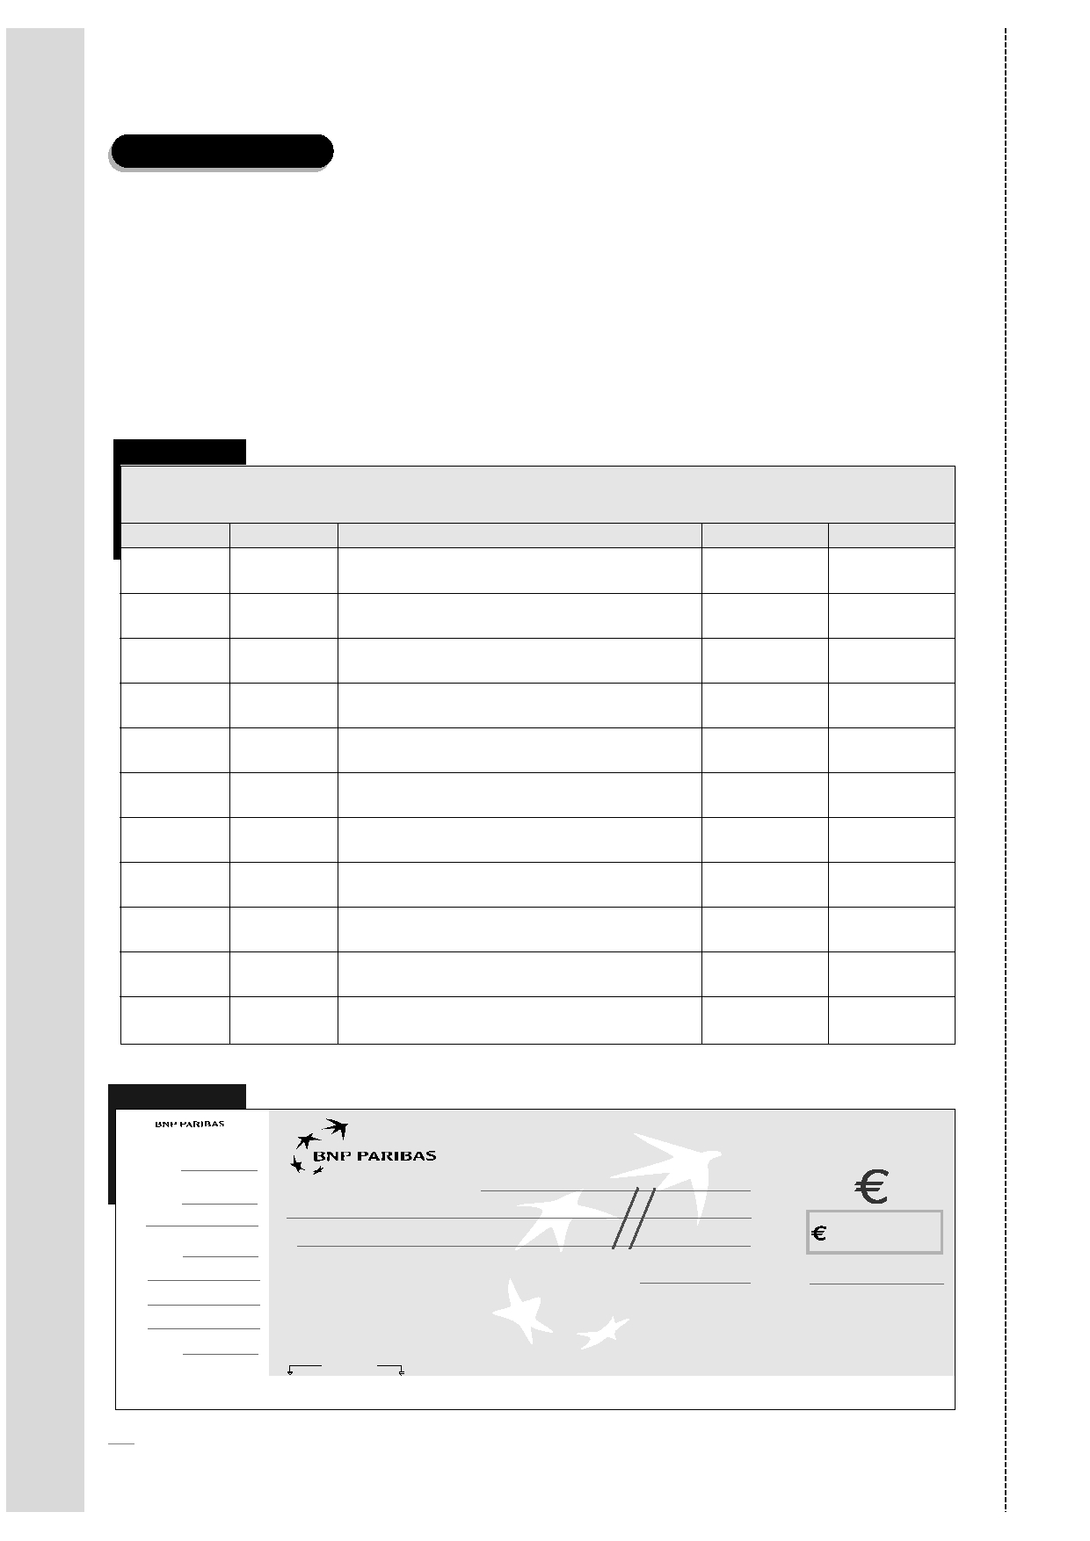
Exercice 2
Établir une déclaration ASSEDIC
Vous poursuivez votre période de stage dans l'entreprise Vitami'santé, spécialisée dans
la distribution de comprimés à base de vitamines. La déclaration pour l'ASSEDIC n'a pas
encore été remplie.
1. Présentez la déclaration aux ASSEDIC (annexe 3) à l'aide du livre de paie de juin N
(exercice 1, annexe 3, page 16).
2. Remplissez
le chèque tiré sur la BNP Paribas en règlement des cotisations
ASSEDIC en date du 15 juillet N.
3. Comptabilisez la déclaration dans le bordereau de saisie (annexe 1).
Annexe
1
Journal des :
Libellé
..............................................................................
BORDEREAU DE SAISIE
Folio ../..
Date
N° compte
Débit
Crédit
Annexe
Montant du
Chèque :
2
à rédiger exclusivement en euros
Payez contre ce chèque non endossable
Ordre :
sauf au profit d'un établissement bancaire ou assimilé
Objet :
à
Payable
31 rue de la Forêt
18000 Bourges
Tél. : 03 71 52 30 33
Compensable à
BOURGES
Chèque n°
Agence n°
Compte n°
01138
xxxxxxx
Vitami'Santé
2 rue du Prieuré
18000 Bourges
À:
Le
SIGNATURE
Date :
N° xxxxx
=xxxxx-xxxxxxxxxxx-xxxxxxxxxxxx
SPÉCIMEN
18
Annexe
1
3
AVIS DE VERSEMENT EN EUROS
DATE LIMITE DE VERSEMENT
N° AFFILIATION
1/5 DÉCLARATION ET PAIEMENT UNIQUEMENT EN EUROS DEPUIS
LE 1er JANVIER 2002.
A
Inscrivez NÉANT en majuscules si aucune rémunération n'a été versée.
15/07/N
: 34 0479128 13 03
RÉGIME D'ASSURANCE CHÔMAGE - RAC
Rémunérations brutes versées aux salariés titulaires d'un contrat de travail.
PÉRIODE D'EMPLOI DU :
Assedic
B2
3
Rémunérations comprises entre 1 et 4 fois le plafond de la Sécurité sociale.
Cas d'exonération de la part salariale (apprentis, handicapés…).
FONDS NATIONAL DE GARANTIE DES SALAIRES - FNGS
Rémunérations brutes versées aux salariés titulaires d'un contrat de travail
(sauf CES).
C4
D
Rémunérations jusqu'à 4 fois le plafond de la Sécurité sociale.
Voir précisions de la rubrique EFFECTIFS de la notice explicative au verso.
Mode de paiement
Vous pouvez régler vos contributions par chèque ou virement. Dans ce dernier cas,
vous trouverez le RIB de l'institution ainsi que le libellé devant impérativement être
communiqué à votre banque pour permettre l'identification de votre règlement.
Quel que soit le mode de paiement utilisé, vous devez retourner votre avis de
versement dûment complété.
ASSEDIC Centre
E
Notre serveur vocal : 0 826 827 826
Votre code personnel : 99999
2
Affiliation : 34 0479128 13 03
Période : M206
A
Voir mode d'emploi ci-dessus
/04/034/047912/04/01/1/02060/01/00000000000/
1EUR
2
Rémunérations brutes
Taux en %
Sommes dues
,00 6,40
,00 4,40
,00 0,10
TOTAL
,00
,00
,00
,00
D
Effectifs inscrits au dernier jour ouvrable
de la période d'appel
B3
C4
HOMMES
FEMMES
TOTAL
5
5
10
Le :
C
Veuillez nous indiquer votre mode de paiement (voir mode d'emploi ci-dessus) :
Chèque
Titulaire du compte
RIB
Code banque
Libellé obligatoire
Code guichet
N° de compte
Clé
Virement
Fait à :
Nom et qualité du signataire :
5EUR
N° d'affiliation
Période
POUR COMPLÉTER VOTRE DÉCLARATION, VEUILLEZ VOUS REPORTER AU MODE D'EMPLOI CI-DESSUS.
Exercice 3
Établir la déclaration de la taxe d'apprentissage
Mme Bernard, votre tutrice de l'entreprise Hector, vous confie la déclaration de la taxe
d'apprentissage.
Présentez la déclaration de la taxe d'apprentissage (annexe 2) en vous aidant des
informations fournies dans l'annexe 1.
Annexe
1
Entreprise Hector - 10 bd de la Mer - 17200 Royan - N° SIRET : 258 147 569 12478
Centre des impôts de La Rochelle
Montant des salaires bruts versés l'an dernier : 52 500 €
Date limite du délai de souscription : 30 avril N
2 - Établir les déclarations sociales et fiscales
19
© Nathan
Réservé aux enseignants - Reproduction interdite
© NATHAN/VUEF • LA PHOTOCOPIE NON AUTORISÉE EST UN DÉLIT.
MODE D'EMPLOI
© NATHAN/VUEF • LA PHOTOCOPIE NON AUTORISÉE EST UN DÉLIT.
Réservé aux enseignants - Reproduction interdite
© Nathan
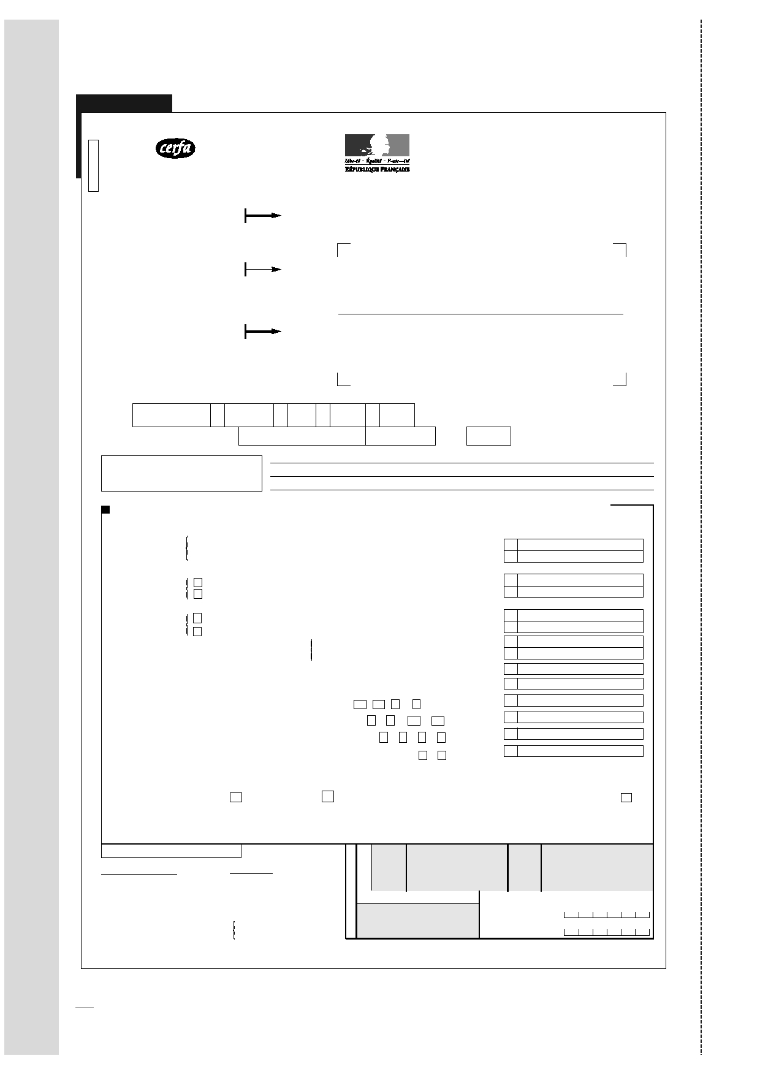
Annexe
2
N° 2482
N° 11166 * 04
N° 50526 # 04
Déclaration obligatoire à remettre
en un exemplaire au plus tard le 30 avril N
à votre recette des Impôts
accompagnée des sommes dues
(articles 224 à 230 G du Code général des impôt s)
DIRECTION GÉNÉRALE DES IMPÔTS
TAXE D'APPRENTISSAGE ANNÉE N
En cas de création, cession, cessation, redressement ou liquidation judiciaire, décès, préciser période du.
..
....................... ............................
au
Jours et heures de réception du service
Adresse de ce service
où cette déclaration doit
être déposée
Identification du destinataire
Adresse du déclarant
(Quand celle-ci est différente
de l'adresse du destinataire)
Recette
N° de dossier
Clé
Régime
Insp.
N° SIRET
Code
activité
Rayer les mentions qui ne correspondent plus
à la situation exacte de l'entreprise (dénomination,
adresse, SIRET, activité...) et signaler ci-contre le
changement intervenu.
DÉTERMINATION DE LA CONTRIBUTION DE L'EMPLOYEUR AU TITRE DE LA TAXE D'APPRENTISSAGE
Rémunérations brutes
versées par
les établissements
situés
Montants bruts
de la taxe
dont
Fraction de la taxe
soumise à péréquation
dans les départements métropolitains (à l'exception du Bas-Rhin,
du Haut-Rhin et de la Moselle) et dans les départements d'outre-mer . . . . . . . . . . . .
dans les départements du Bas-Rhin, du Haut-Rhin et de la Moselle . . . . . . . . . . . . . .
A x 0,5 % . . . . . . . . . . . . . . . . . . . . . . . . . . . . . . . . . . . . . . . . . . . . . . . . . . . . . . . . . . . . . . .
B x 0,2 % . . . . . . . . . . . . . . . . . . . . . . . . . . . . . . . . . . . . . . . . . . . . . . . . . . . . . . . . . . . . . . .
C
D
A
B
C
D
E
F
G1
G2
H
I
J
K
x8% ...............................................................
x 20 % (Bas-Rhin, Haut-Rhin, Moselle) . . . . . . . . . . . . . . . . . . . . . . . . . . . . . . . . . . .
Versements libératoires au titre de la péréquation effectués auprès d'un organisme collecteur . . . . . . . . . . . . . .
auprès du receveur avant dépôt de la déclaration . . .
Concours obligatoire apporté aux CFA ou aux sections d'apprentissage . . . . . . . . . . . . . . . . . . . . . . . . . . . . .
Autres dépenses pour lesquelles l'exonération est demandée . . . . . . . . . . . . . . . . . . . . . . . . . . . . . . . . . . . . .
Exonération totale retenue par l'employeur au titre des dépenses G1 , G2 , H et I . . . . . . . . . . . . . . . . . . . .
MONTANT RESTANT À VERSER AU TITRE DE LA PÉRÉQUA TION E + F - [ G1 + G2 ] . . . . . . . . . . .
MONTANT RESTANT DÛ AU TITRE DE LA TAXE D'APPRENTISSAGE C + D - J - K (1) . . . . . . . . .
MONTANT DU VERSEMENT À EFFECTUER AUPRÈS DU RECEVEUR DES IMPÔTS K + L . . . . . . . . . . .
L
R
€
Mode de paiement : en numéraire
; par chèque bancaire
Établir les chèques bancaires à l'ordre du Trésor public.
À .............................................................................................................
Pièces jointes : demandes d'exonération et pièces annexes
(voir notice au verso)
(2)
Le .......................................................... Signature :
(1) Porter « 0 » si la différence est négative ou nulle.
(2) Si pièces jointes, cocher la case.
RÉSERVÉ À L'ADMINISTRATION
DATE DE RÉCEPTION
DÉCLARANT (s'il n'est pas
le destinataire)
Taux
Taux
%
%
9000
9001
5
%
Taux
Taux
Taux
%
9005
9006
9007
Taux
%
9002
%
SOMME
.....................................................................
.....................................................................
Date : ................................................................................................................
N° PEC . . . . . . . . . . . . . . . . .
N° d'opération Médoc . . . . . . . .
DEMANDE D'EXONÉRATION
Réclamée le
Reçue le
20
Exercice 4
Synthèse
Vous effectuez votre période de stage dans la société Alpha, située route de Fontainebleau,
77210 AVON. Cette entreprise emploie 2 salariés. Dans le cadre de votre stage, votre tuteur,
M. Legrand, vous confie le dossier des déclarations sociales.
1. Complétez le livre de paie (annexe 2).
2. Établissez la déclaration URSSAF (annexe 3) pour le 2 trimestre N.
3. Présentez la déclaration ASSEDIC (annexe 4).
4. Comptabilisez les charges patronales dans le bordereau (annexe 5).
5. Établissez les chèques pour le règlement de l'URSSAF et de l'ASSEDIC, en date
e
du 10 juillet N (annexe 1).
Annexe
1
+x BRED BANQUE POPULAIRE
BANQUE
BP€
POPULAIRE
Payez contre ce chèque
non endossable sauf au profit d'une banque, d'une caisse d'épargne ou d'un établissement assimilé
À
PAYABLE
TOUTES AGENCES
BRED BANQUE POPULAIRE
Tél. : 04 20 23 23 27
Chèque N°
À
LE
CPTE 78010203490
SOCIÉTÉ ALPHA
ROUTE DE FONTAINEBLEAU
77210 AVON
•2050309 • 07733267 • 20078010203490
+x BRED BANQUE POPULAIRE
BANQUE
BP€
POPULAIRE
Payez contre ce chèque
non endossable sauf au profit d'une banque, d'une caisse d'épargne ou d'un établissement assimilé
À
PAYABLE
TOUTES AGENCES
BRED BANQUE POPULAIRE
Tél. : 04 20 23 23 27
Chèque N°
À
LE
CPTE 78010203490
SOCIÉTÉ ALPHA
ROUTE DE FONTAINEBLEAU
77210 AVON
•2050310 • 07733267 • 20078010203490
2 - Établir les déclarations sociales et fiscales
21
© Nathan
© NATHAN/VUEF • LA PHOTOCOPIE NON AUTORISÉE EST UN DÉLIT.
Réservé aux enseignants - Reproduction interdite
Pénalités
Réservé à l'Administration
N° 2482 - Série G - IMPRIMERIENATIONALE
2002 443198 - Février 2002 - 1 027356 1
•8
© NATHAN/VUEF • LA PHOTOCOPIE NON AUTORISÉE EST UN DÉLIT.
Internet - DGI
Réservé aux enseignants - Reproduction interdite
© Nathan

Annexe
2
Livre de paie pour le 2e trimestre N
Total des salaires bruts : 11 530,00 €
Total des salaires plafonnés : 11 384,00 €
Taux
salarié
Taux
patronal
Montant
salarié
Montant
patronal
Cotisations
Base
Base en €
Total
Total URSSAF
Maladie/veuvage
Totalité
0,85 %
12,80 %
Vieillesse déplafonnée
Totalité
1,60 %
Vieillesse plafonnée
Tranche A
6,55 %
8,20 %
Allocations familiales
Totalité
5,40 %
Accident du travail
Totalité
1,80 %
FNAL tout employeur
Tranche A
0,10 %
CSG/CRDS non déductibles
95 % brut
2,90 %
CSG déductible
95 % brut
5,10 %
Total ASSEDIC
Assurance chômage
Tranches A + B
2,40 %
4,00 %
AGS (FNGS) Tranches A + B
0,30 %
Total ARRCO
Retraite non-cadre Tranche 1
Tranche A
3%
4,50 %
Retraite non-cadre Tranche 2
Tranche B
6%
9%
AGFF Tranche 1
Tranche A
0,80 %
1,20 %
AGFF Tranche 2
Tranche B
0,90 %
1,30 %
Total général
22
Annexe
3
TABLEAU RÉCAPITULATIF
ANNEXE DE LA DÉCLARATION ANNUELLE DE DONNÉES SOCIALES (DADS 1) ART. R243-14 DU CODE DE LA SÉCURITÉ SOCIALE
UNION DE RECOUVREMENT DES COTISATIONS DE SÉCURITÉ SOCIALE ET D'ALLOCATIONS FAMILIALES
SIREN
PÉRIODE
N° PIÈCE JUSTIFICATIVE
N° URSAFF
DATE LIMITE DE RÉCEPTION
Cet imprimé doit être retourné dans tous les cas accompagné du
versement régularisateur le cas échéant. En aucun cas, ce document
ne peut remplacer le bordereau de la dernière période de l'exercice.
EFFECTIF GLOBAL DE L'ENTREPRISE au dernier jour de l'exercice tous établissements confondus (même s'ils relèvent d'autres URSAFF)
Ce renseignement est destiné à fixer la périodicité de vos versements de cotisations à compter du 1er AVRIL prochain
EFFECTIF CORRESPONDANT AUX SALAIRES FIGURANT SUR LE PRÉSENT DOCUMENT
(établissement ou compte de regroupement)
RÉCAPITULATIF DES SALAIRES ET AVANTAGES SOUMIS À COTISATIONS ET DES COTISATIONS DUES
NUMÉROS SIRET
CATÉGORIES DE SALARIÉS
CODES
TYPES DE
PERSONNEL
TAUX EN %
(2) SALAIRES ARRONDIS
AM, AV, AP,
FNAL, CSG,
CRDS
COTISATIONS ARRONDIES
AT
TOTAL
(1) T = Totalité des salaires
P = Salaires plafonnés
(2) Les sommes doivent correspondre aux totaux des zones 16, 17 ou 19 des DADS 1 de l'enregistrement 300 pour TDS normes
ENTREPRISE ADHÉRANT À :
TOTAL DES COTISATIONS DE L'EXERCICE
TDS NORMES
RÉCAPITULATION DES DÉCLARATIONS EFFECTUÉES AU TITRE DE L'EXERCICE
(montants arrondis)
2
5
8
11
Fait le
Nom du signataire
Signature
1
4
7
10
13
3
6
9
12
D24AR1
TOTAL DES
DÉCLARATONS
RÉGULARISATION
La loi n° 78-17 du 6 janvier 1978 relative à l'informatique, aux fichiers et aux libertés, s'applique aux réponses faites sur ce
formulaire. Elle garantit un droit d'accès et de rectification pour les données vous concernant auprès de notre organisme.
TOTAL DES
COTISATIONS DE L'EXERCICE
Modèle : S.23460
2 - Établir les déclarations sociales et fiscales
23
© Nathan
RETENUES
© NATHAN/VUEF • LA PHOTOCOPIE NON AUTORISÉE EST UN DÉLIT.
(1) BASES
Réservé aux enseignants - Reproduction interdite
© NATHAN/VUEF • LA PHOTOCOPIE NON AUTORISÉE EST UN DÉLIT.
Réservé aux enseignants - Reproduction interdite
© Nathan
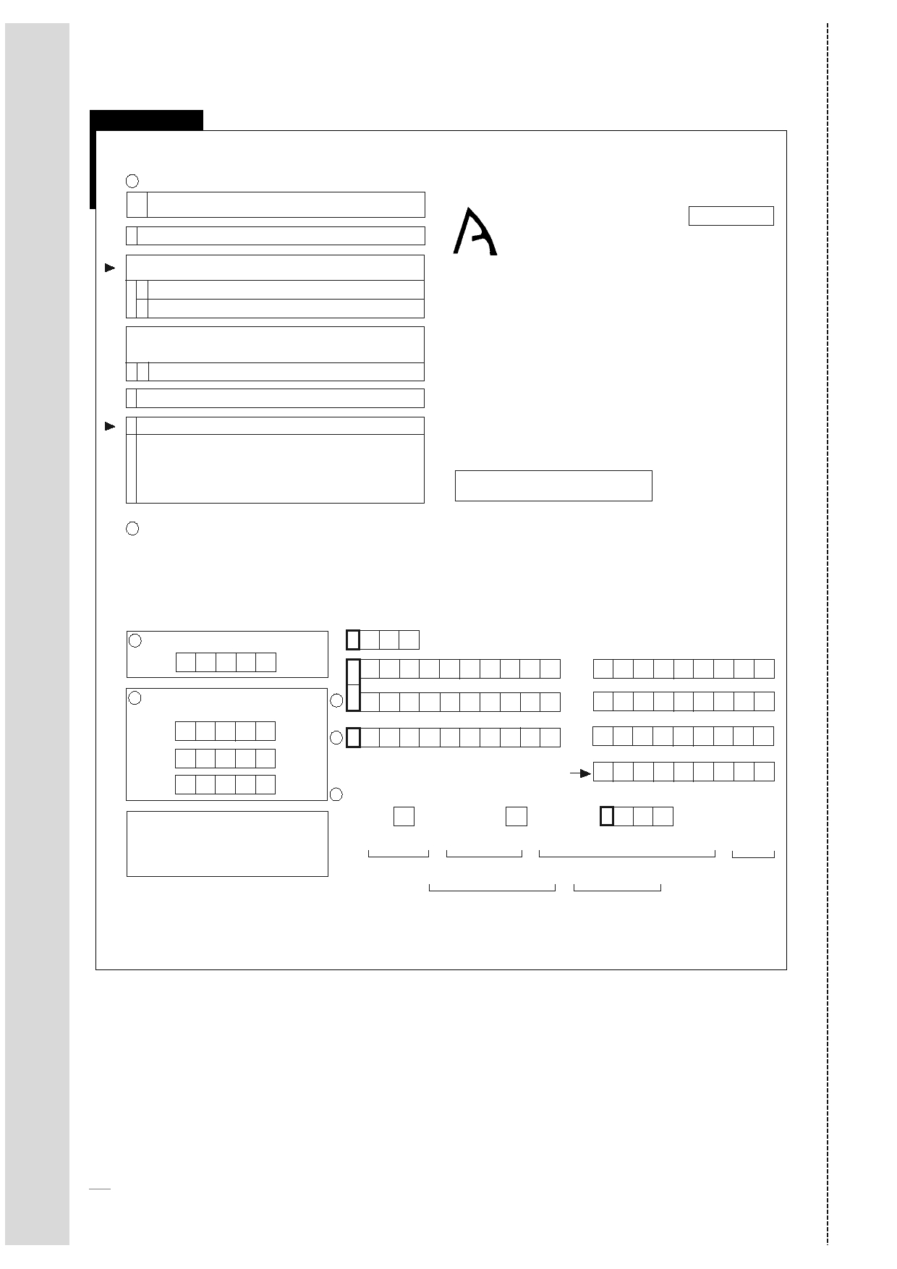
Annexe
4
1
1/5 DÉCLARATION ET PAIEMENT UNIQUEMENT EN EUROS DEPUIS
LE 1er JANVIER 2002.
A
Inscrivez NÉANT en majuscules si aucune rémunération n'a été versée.
AVIS DE VERSEMENT EN EUROS
DATE LIMITE DE VERSEMENT
N° AFFILIATION
:
RÉGIME D'ASSURANCE CHÔMAGE - RAC
Rémunérations brutes versées aux salariés titulaires d'un contrat de travail.
PÉRIODE D'EMPLOI DU :
Assedic
B2
3
Rémunérations comprises entre 1 et 4 fois le plafond de la Sécurité sociale.
Cas d'exonération de la part salariale (apprentis, handicapés…).
FONDS NATIONAL DE GARANTIE DES SALAIRES - FNGS
Rémunérations brutes versées aux salariés titulaires d'un contrat de travail
(sauf CES).
C4
D
Rémunérations jusqu'à 4 fois le plafond de la Sécurité sociale.
Voir précisions de la rubrique EFFECTIFS de la notice explicative au verso.
Mode de paiement
Vous pouvez régler vos contributions par chèque ou virement. Dans ce dernier cas,
vous trouverez le RIB de l'institution ainsi que le libellé devant impérativement être
communiqué à votre banque pour permettre l'identification de votre règlement.
Quel que soit le mode de paiement utilisé, vous devez retourner votre avis de
versement dûment complété.
Groupement des ASSEDIC de la région parisienne
Notre serveur vocal : 0 826 827 826
Votre code personnel :
E
2
Affiliation :
Période :
A
Voir mode d'emploi ci-dessus
1EUR
2
Rémunérations brutes
Taux en %
Sommes dues
,00 6,40
,00 4,40
,00 0,10
TOTAL
,00
,00
,00
,00
D
Effectifs inscrits au dernier jour ouvrable
de la période d'appel
B3
C4
HOMMES
FEMMES
TOTAL
C
Le :
Veuillez nous indiquer votre mode de paiement (voir mode d'emploi ci-dessus) :
Chèque
Titulaire du compte
RIB
Code banque
Libellé obligatoire
Code guichet
N° de compte
Clé
Fait à :
Nom et qualité du signataire :
Virement
5EUR
N° d'affiliation
Période
POUR COMPLÉTER VOTRE DÉCLARATION, VEUILLEZ VOUS REPORTER AU MODE D'EMPLOI CI-DESSUS.
24
Annexe
5
Journal des :
Libellé
..............................................................................
BORDEREAU DE SAISIE
Folio ../..
Date
N° compte
Débit
Crédit
Laisser une ligne entre deux écritures.
2 - Établir les déclarations sociales et fiscales
25
© Nathan
© NATHAN/VUEF • LA PHOTOCOPIE NON AUTORISÉE EST UN DÉLIT.
Réservé aux enseignants - Reproduction interdite
© NATHAN/VUEF • LA PHOTOCOPIE NON AUTORISÉE EST UN DÉLIT.
MODE D'EMPLOI
Réservé aux enseignants - Reproduction interdite
© Nathan
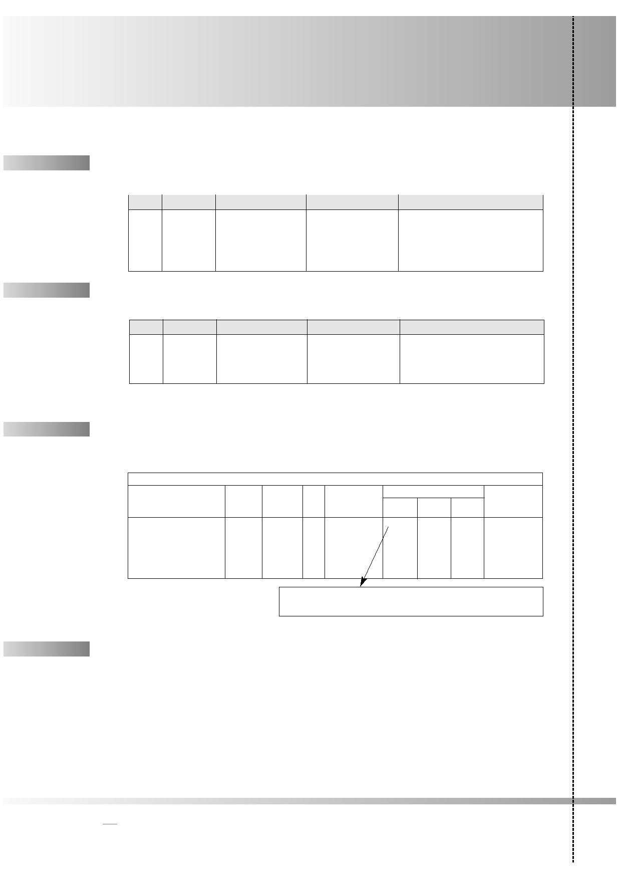
QUELQUES
1.
RAPPELS
La comptabilisation des charges patronales (journal
des opérations diverses)
Date
15/M
N° compte
645
431
437
Débit
Total des charges
patronales
Cotisations URSSAF
Cotisations chômage
et retraite
Crédit
Intitulé des comptes
Cotisations sociales
Sécurité sociale
Autres organismes sociaux
2.
La comptabilisation du règlement des cotisations (journal
de banque)
Date
15/M
N° compte
431
512
Débit
Total des cotisations
salariales et patronales
Crédit
Intitulé des comptes
Sécurité sociale
Total des cotisations
Banque
salariales et patronales
Cette écriture sera la même pour le règlement des cotisations chômage et cotisations de
retraite.
3.
La déclaration URSSAF
La déclaration reprend l'ensemble des cotisations dues à l'URSSAF :
Charges salariales + Charges patronales.
CADRE 2
DÉCOMPTE DES COTISATIONS DUES
COTISATIONS
ARRONDIES EN
EUROS
NOMBRE
CODES
BASES
SALAIRES
TAUX EN %
CATÉGORIES DE SALARIÉS
DE
TYPES DE RETE- ARRONDIS EN AM AV AF
AT
TOTAL
SALARIÉS PERSONNEL NUES
EUROS
FNAL CSG
RG CAS GÉNÉRAL
100
100
246
252
260
T
P
P
T
15,25
14,75
5,40
8,00
0,75
16,00
14,75
5,40
8,00
ALLOCATIONS FAMILIALES
CGS/CRDS RÉGIME GÉNÉRAL
T = totalité
P = plafond
Explication des 15,25 % : maladie (0,75 % + 12,80 %) + veuvage (0,10 %)
+ vieillesse déplafonnée (1,60 %)
Pour la déclaration aux ASSEDIC, le principe est le même.
4.
La taxe d'apprentissage
Tout employeur soumis soit à l'impôt sur les bénéfices industriels et commerciaux, soit à
l'impôt sur les sociétés est redevable de la taxe d'apprentissage sur les salaires payés au
cours de l'année.
Le taux est fixé à 0,5 % de la masse salariale. Ce taux est réduit dans les départements du
Bas-Rhin, du Haut-Rhin et de la Moselle (0,2 %).
La déclaration et le versement de la taxe d'apprentissage doivent être effectués au plus tard
le 30 avril de l'année suivante.
Extrait du dictionnaire RF 2002.
26
© NATHAN/VUEF • LA PHOTOCOPIE NON AUTORISÉE EST UN DÉLIT.
Réservé aux enseignants - Reproduction interdite
© Nathan

